倡导诚信消费 提供满意服务
——上海银行无锡分行开展3.15金融消费者权益保护集中宣传
为纪念3.15国际消费者权益保护日来临，进一步维护消费者权益，树立良好企业品牌形象，近日上海银行无锡分行积极响应行业号召，围绕“金融消费者权益保护”开展了形式多样的主题活动，履行社会责任，提升行业影响力。
一、以网点为载体，扩大公益宣传知识面。为进一步提升金
融消费者自我保护意识和风险防范意识，自3月初起我行便开展了“金融消费者权益日”活动。期间，在营业大厅设立专台，重点宣传消费者享有的八项权利，提供业务咨询；印制“金融消费者权益日”宣传手册（2016），分发给来行客户。
二、精心规划部署，加强重点领域宣传。配合“金融投资风
险专项警示教育”活动开展，制定活动整体方案。利用户外LED屏，滚动播放“珍惜一生血汗 拒绝高息诱惑”、“远离非法集资 保障资金安全”等宣传标语，提高客户风险意识；在行内加强员工思想教育，远离非法集资，关注员工8小时外生活。
三、主动贴近社会，对接全市主流媒体。接受社会公众监督，
参加2016无锡广电“诚信承诺”公益大行动，在电视、广播、智慧无锡APP等载体上投放上海银行企业形象广告。活动当日，共有金融、保险等知名行业在内的30余家企业参加。无锡市人民政府金融办、人民银行无锡市中心支行、无锡银监分局领导莅临现场，为金融行业进行授牌。我行刘峰志行长代表上海银行无锡分行参加了授牌仪式，与金融同业宣读“诚信承诺”经营誓言。期间，正值“无锡广电家装节”开幕，分行员工驻足宣传点，前中后台员工轮流参加，热情地向现场客户解读、推荐我行特色产品，两天的集中宣传接受客户咨询近百人。
本次活动是我行与社会公众一次面对面的交流，展现了我行为金融消费者带来满意服务的决心，持续践行“精诚至上 信义立行”的信心，扩大上海银行在锡城的品牌知名度与影响力。
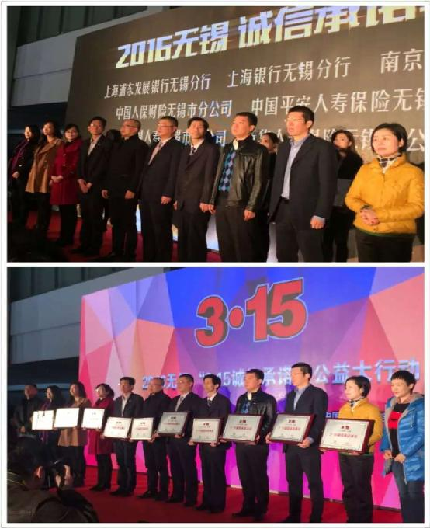
下图为：无锡分行刘峰志行长参加2016无锡“3.15诚信承诺公益大行动”授牌仪式。
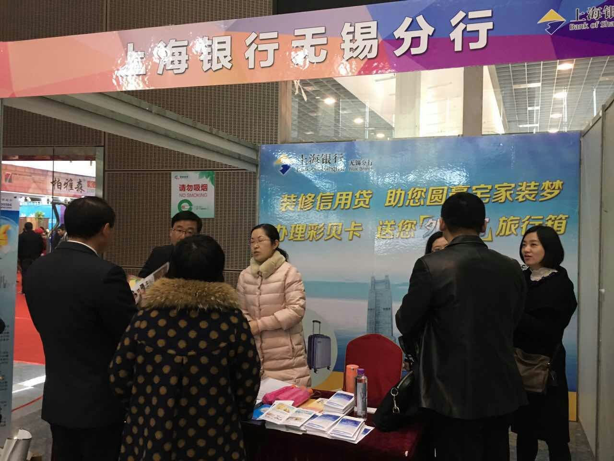
下图为：分行员工驻足“无锡广电家装节”现场，向客户推荐我行特色产品。

（上海银行 张行昕）

